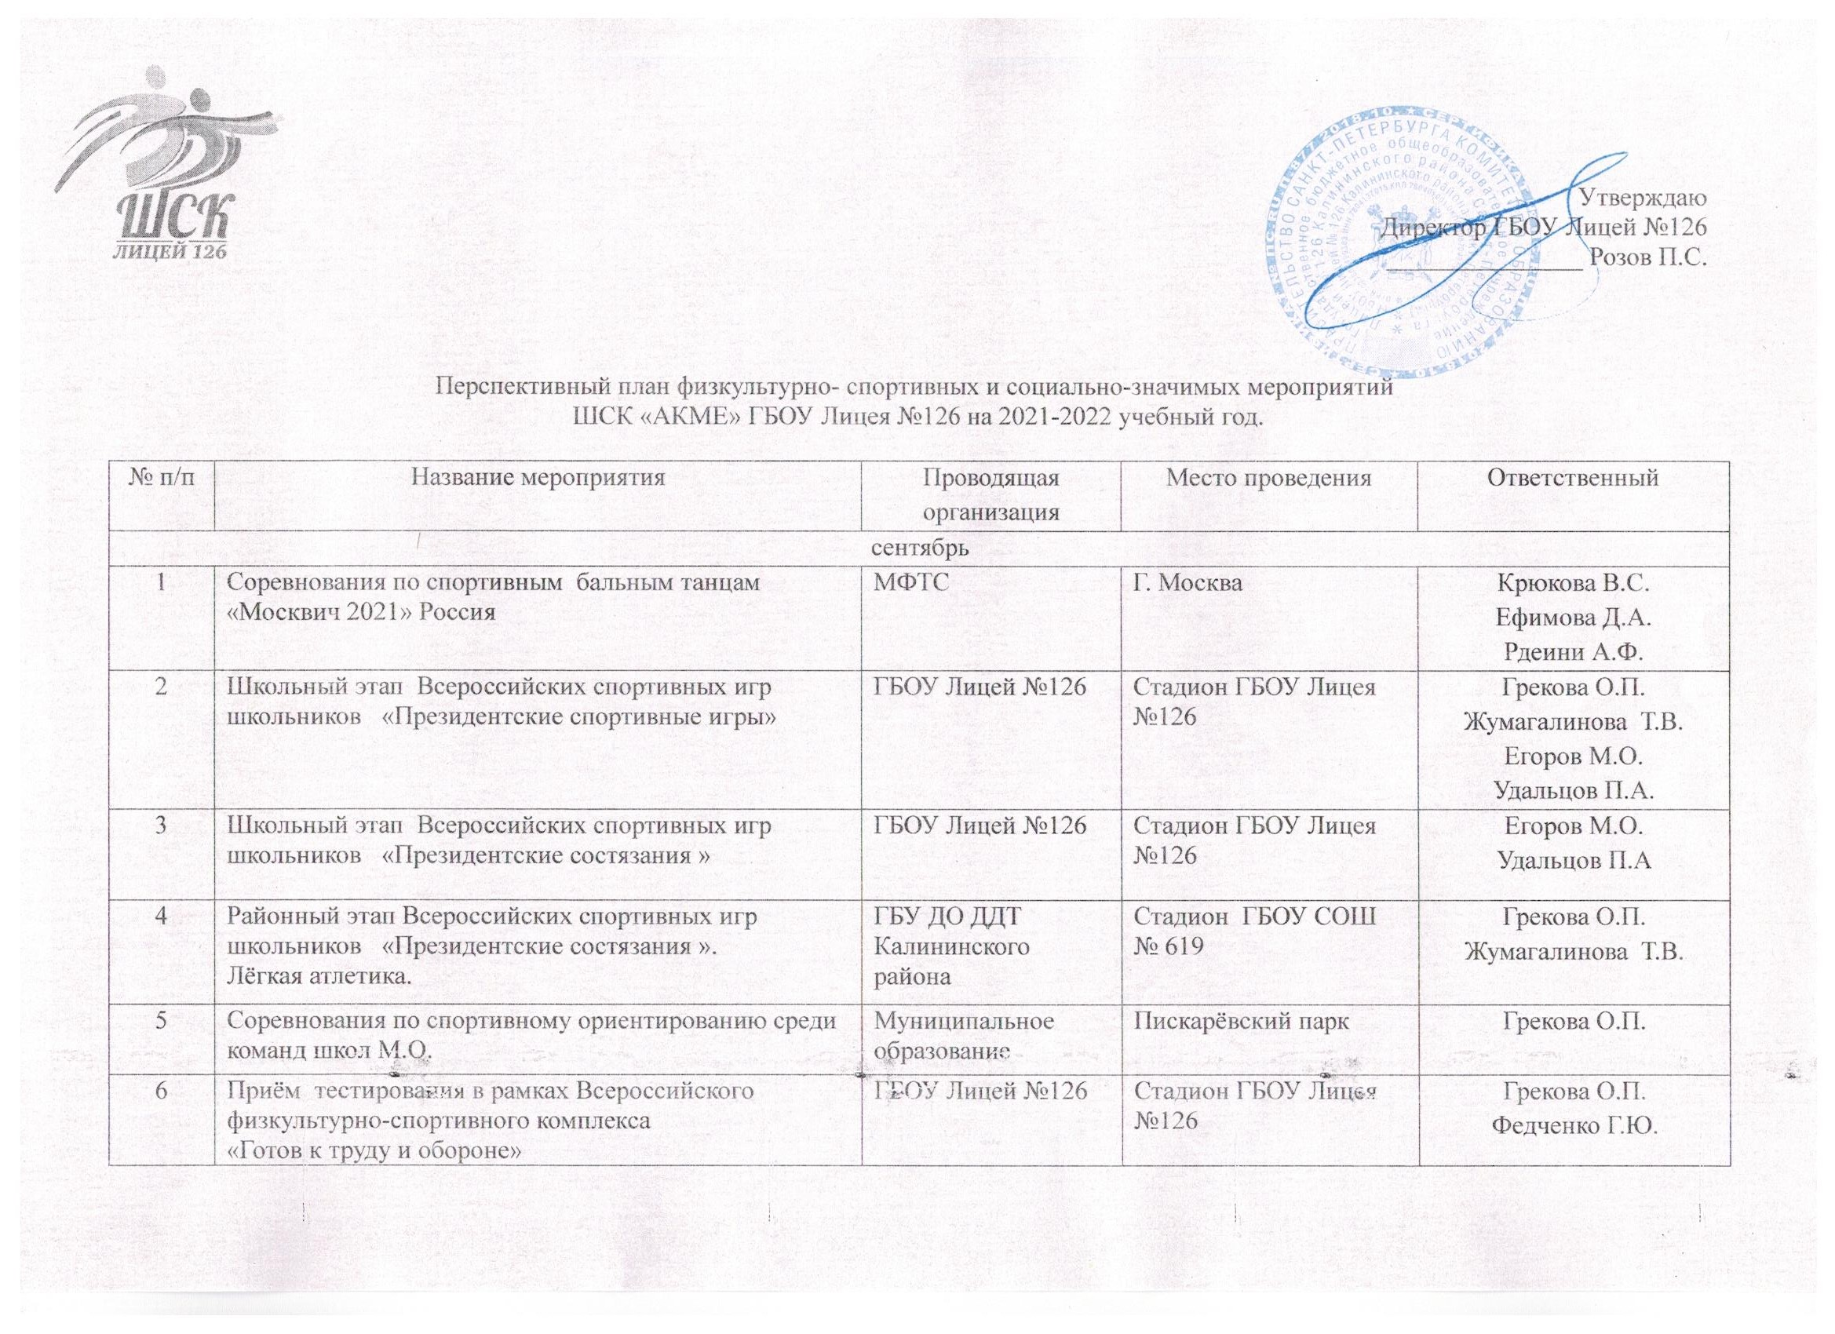

7 |  | Соревнования по спортивным бальным танцам  « Огни Москвы» Всероссийские | Клуб Эврика | Москва, УСА «Аквариум», Красногорск, 65-66 км МКАД | Крюкова В.С.  Ефимова Д.А.  Рдеини А.Ф.
8 |  | Соревнования по спортивным бальным танцам  « Рейтинг турнир» Россия | "Спортивная Федерация Танцевального Спорта Санкт-Петербурга". | С.-Петербург, СК "Nova Arena" | Крюкова В.С.  Ефимова Д.А.  Рдеини А.Ф.
октябрь
9 |  | Школьный этап Всероссийской олимпиады школьников по физической культуре | ИМЦ Калининского района | Библиотека,  Спортивный зал | Грекова О. П.
10 |  | Районный этап Всероссийских спортивных игр школьников «Президентские состязания ». Многоборье. | ГБУ ДО ДДТ Калининского района | ГБОУСОШ № 69 | Егоров М.О.  Удальцов П.А.
11 |  | Районный этап Всероссийских спортивных игр школьников «Президентские спортивные игры».  Лёгкая атлетика многоборье. | ГБУ ДО ДДТ Калининского района | ГБУ ДО ДДТ Калининского района  стадион | Грекова О.П.  Жумагалинова Т.В.
12 |  | Соревнования по спортивны бальным танцам  «Russian Open» Всероссийские | ФТСАРР, Исполнительная дирекция | Красногорск, 65-66 км МКАД | Крюкова В.С.  Ефимова Д.А.  Рдееини А.Ф.
13 |  | Приём тестирования в рамках Всероссийского физкультурно-спортивного комплекса | ГБОУ Лицей №126 | Стадион ГБОУ Лицея №126 | Грекова О.П.
14 |  | Соревнования по спортивным бальным танцам Рейтинг-Турнир СФТС СПБ | "Спортивная Федерация Танцевального Спорта Санкт-Петербурга" | С.-Петербург, СК "Nova Arena | Крюкова В.С.  Ефимова Д.А.  Рдееини А.Ф.
15 |  | Соревнования по спортивным бальным танцам  « Кубок Звёзды» Россия | ТСК "Танц-Мастер" | С.-Петербург, Отель Азимут, Лермонтовский проспект43/1 | Крюкова В.С.  Ефимова Д.А.  Рдееини А.Ф.
18 |  | Соревнования МО  « Финляндский округ» по настольному теннису | Муниципальное образование | Спортивный зал ГБОУ Лицея №126 | Егоров М.О.
19 |  | Соревнования МО  « Финляндский округ» по шахматам | Муниципальное образование | Муниципальное образование | Грекова О.П.
20 |  | Школьный этап творческого конкурса « Спортивный репортёр» | ГБОУ Лицей №126 | ГБОУ Лицей №126 | Халецкая О.Е.  Грекова О.П.
21 |  | Спартакиада ШСК . Окружной этап соревнований по футболу в рамках Всероссийской программы « Мини-футбол в школу» | ГБУ ДО ДДТ Калининского района | Стадион ГБОУ Лицея №126 | Федченко Г.Ю.  Удальцов П.А.
ноябрь
22 |  | Спартакиада ШСК . Соревнования по футболу по Всероссийской программе « Мини-футбол в школу» ( юноши) | ГБУ ДО ДДТ Калининского района | ГБОУ СОШ №172 | Федченко Г.Ю.  Удальцов П.А.
23 |  | Соревнования по спортивным бальным танцам  «Ритм -2021» Всероссийские | МФТС | Красногорск, 65-66 км МКАД | Крюкова В.С.  Ефимова Д.А.  Рдееини А.Ф.
24 |  | Спартакиада ШСК . Соревнования по футболу по Всероссийской программе « Мини-футбол в школу» (девушки) | ГБУ ДО ДДТ Калининского района | ГБОУ СОШ №172 | Федченко Г.Ю.
25 |  | Районный этап Всероссийской олимпиады школьников по физической культуре | ИМЦ Калининского района | Спортивный зал ГБОУ Лицея №126, библиотека | Сухова К.Ю.  Грекова О.П.
26 |  | Соревнования по спортивным бальным танцам Кубок Санкт-Петербурга | СФТССПб | С.-Петербург, СК "Nova Arena", Гражданский пр., 100 | Крюкова В.С.  Ефимова Д.А.  Рдеини А.Ф.
27 |  | Районный этап Всероссийских спортивных игр школьников «Президентские состязания ». | ГБУ ДО ДДТ Калининского района | ГБУ ДО ДДТ Калининского района | Егоров М.О.  Удальцов П.А.
28 |  | Соревнования по спортивным бальным танцам «Рейтинг-Турнир» Россия | "Спортивная Федерация Танцевального Спорта Санкт-Петербурга". | С.-Петербург, СК "Nova Arena" | Крюкова В.С.  Ефимова Д.А.  Рдееини А.Ф.
29 |  | Соревнования по плаванию среди команд МО  « Финляндский округ» | Муниципальное образование | Бассейн ГБОУ Лицея №126 | Ковынев В.А.
30 |  | Приём тестирования в рамках Всероссийского физкультурно-спортивного комплекса «Готов к труду и обороне» | ГБОУ Лицей №126 | Спортивный зал | Грекова О.П.
31 |  | Соревнования по баскетболу в рамках Всероссийской программы « Баскетбол в школу»  « КЭС- БАСКЕТ» окружной этап (юноши) | ГБУ ДО ДДТ Калининского района | Спортивный зал ГБОУ Лицея №126 | Жумагалинова Т.В.  Грекова О.П.  Владимиров Ю.В.
32 |  | Соревнования по баскетболу в рамках Всероссийской программы « Баскетбол в школу»  « КЭС- БАСКЕТ» окружной этап (девушки) | ГБУ ДО ДДТ Калининского района | Спортивный зал ГБОУ Лицея №126 | Девяткина Т.В.  Грекова О.П.  Владимиров Ю.В.
Декабрь
33 |  | Соревнования по баскетболу в рамках Всероссийской программы « Баскетбол в школу»  « КЭС- БАСКЕТ» ( юноши, девушки). Районный этап. | ГБУ ДО ДДТ Калининского района | Спортивный зал ГБОУ Лицея №126 | Жумагалинова Т.В.  Грекова О.П.  Владимиров Ю.В.
34 |  | Соревнования по спортивным бальным танцам «Танцевальная Московия -2021» Международный | ТСК "Московия" | Красногорск, 65-66 км МКАД | Крюкова В.С.  Ефимова Д.А.  Рдееини А.Ф.
35 |  | Соревнования по спортивным бальным танцам «Рейтинг-Турнир» Россия | "Спортивная Федерация Танцевального Спорта Санкт-Петербурга". | С.-Петербург, СК "Nova Arena" | Крюкова В.С.  Ефимова Д.А.  Рдееини А.Ф.
36 |  | Соревнования по скипингу среди команд ШСК Калининского района | ГБУ ДО ДДТ Калининского района | ГБУ ДО ДДТ Калининского района  Спорт.зал | Жумагалинова Т.В.  Грекова О.П.
январь
37 |  | Соревнования по плаванию MAD WAVE CHALLENGE 2021-2022 |  |  | Ковынев В.А.
38 |  | Соревнования по волейболу среди команд ШСК | ГБУ ДО ДДТ Калининского района | Спортивный зал ГБОУ Лицея №126 | Грекова О.П.
февраль
39 |  | Соревнования по лыжам среди школ МО  « Финляндский округ» | Муницыпальное образование | Парк имени Сахарова | Егоров М.О.
40 |  | Первенство ШСК. по академической гребле на гребных тренажёрах. | ГБУ ДО ДДТ Калининского района | ГБУ ДО ДДТ Калининского района | Егоров М.О.
41 |  | Соревнования по шашкам «Кубок первоклассника» | ГБУ ДО ДДТ Калининского района | ГБУ ДО ДДТ Калининского района | Федченко Г.Ю.  Горюнов А.В.
март
42 |  | Спартакиада ШСК по волейболу | ГБУ ДО ДДТ Калининского района | Спортзал ГБОУ Лицея №126 | Грекова О.П
апрель
43 | Соревнования по волейболу среди школ муниципального образования «Финляндский округ» |  | Муниципальное образование | ГБОУ Лицей №126 | Грекова О.П.
44 | Соревнования по настольному теннису « Золотая ракетка»,среди ШСК |  | ГБУ ДО ДДТ Калининского района | ГБУ ДО ДДТ Калининского района | Егоров М.О.
45 | Соревнования по спортивным бальным танцам среди команд ШСК Калининского района |  | ГБУ ДО ДДТ Калининского района | ГБУ ДО ДДТ Калининского района | Крюкова В.С.  Ефимова Д.А.  Рдееини А.Ф.
46 | Легкоатлетическая эстафета среди команд школ ШСК Калининского района |  | ГБУ ДО ДДТ Калининского района | ГБУ ДО ДДТ Калининского района | Федченко Г.Ю.  Горюнов А.В.  Грекова О.П.
май
47 | Соревнования МО  « Финляндский округ» по легкоатлетическому кроссу |  | Муниципальное образование | Любашинский парк | Егоров М.О.  Удальцов П.А.
48 | « Кубок выпускников» открытый турнир по футболу |  | ГБУ ДО ДДТ Калининского района | ГБОУ СОШ №172 | Егоров М.О.  Удальцов П.А.

